Разработка методов определения задержек при нагрузочном тестировании при передаче данных между графическими процессорами в вычислительном кластере
К. О. Кибизов¹, А. Н. Сальников^{1,2}, Г. М. Михайлов²
¹ МГУ имени М. В. Ломоносова, Москва
² Вычислительный центр им. А. А. Дородницына ФИЦ ИУ РАН, Москва
Аннотация. В работе рассматривается задача измерения задержек передачи данных между графическими процессорами (GPU) в вычислительном кластере. При использовании нескольких GPU скорость обмена данными между ними наравне со скоростью вычислений определяет общую производительность, поэтому измерение задержек передачи представляет практический интерес и позволяет выявлять узкие места коммуникационной среды. Измерения выполнены для внутриузловых и межузловых пар GPU при варьировании трёх параметров: размера сообщения, среды передачи и режима тестирования. Среда передачи определяет, выполняется ли передача без промежуточного копирования или через оперативную память. Режим тестирования задаёт сценарий передачи: изолированную передачу между одной парой устройств или одновременные передачи между всеми парами. Реализован программный модуль, измеряющий задержки для всех пар GPU кластера в сопоставимых условиях и строящий графики зависимости задержки от размера сообщения, а также теплокарты распределения задержек по парам GPU. По результатам измерений выявлены различия между внутриузловыми и межузловыми передачами и оценено влияние размера сообщения, среды передачи и одновременной нагрузки на задержку.
Ключевые слова: вычислительный кластер, графический процессор (GPU), задержка передачи, нагрузочное тестирование, коммуникационная среда, привязка ресурсов, CUDA, MPI, UCX

Development of methods for measuring latency during data transfer between graphics processing units in a computing cluster
K. O. Kibizov¹, A. N. Salnikov^{1,2}, G. M. Mikhaylov²
¹ Lomonosov Moscow State University, Moscow
² Dorodnicyn Computing Centre FRC CSC RAS, Moscow
Abstract. This work addresses the problem of measuring data transfer latency between graphics processing units (GPUs) in a computing cluster. When several GPUs are used, the data exchange speed between them, together with the computation speed, determines the overall performance, which makes latency measurement practically relevant. Measurements were performed for intra-node and inter-node GPU pairs while varying three parameters: message size, transfer environment, and testing mode. The transfer environment determines whether data are transferred without intermediate copying or through host memory. The testing mode defines the transfer scenario: an isolated transfer between a single pair of devices or simultaneous transfers among all pairs. A software module was implemented that measures latency for all GPU pairs of the cluster under comparable conditions and builds latency-versus-message-size plots as well as heatmaps of latency distribution across GPU pairs. The measurements reveal differences between intra-node and inter-node transfers and quantify the influence of message size, transfer environment, and concurrent load on latency.
Keywords: computing cluster, graphics processing unit (GPU), transfer latency, load testing, communication environment, resource binding, CUDA, MPI, UCX

1. Введение
При использовании нескольких GPU производительность зависит не только от скорости вычислений, но и от скорости обмена данными в коммуникационной среде: медленный обмен может стать узким местом.
При выполнении программы данные между GPU могут передаваться различными путями, в том числе с промежуточным копированием через оперативную память или без него. Их выбор определяется, в частности, расположением устройств, настройками транспортного слоя и привязкой ресурсов к процессам программы. От этого, в свою очередь, зависит задержка передачи, то есть время, необходимое для доставки данных от одного GPU к другому.
Для разных пар GPU задержка может заметно различаться. Неоднородность задержек между парами узлов кластера показана в [1], а в [2] предложен метод их измерения для GPU, расположенных на разных узлах. Настоящая работа продолжает этот подход и расширяет набор тестов проекта Clustbench в ветке gpu_tests [3]. Ранее на каждом узле запускался один MPI-процесс, обслуживавший все его GPU: обмен внутри узла измерялся средствами CUDA без участия MPI, а между узлами всегда шёл через оперативную память. Теперь каждому GPU соответствует отдельный MPI-процесс, поэтому любой обмен, как внутри узла, так и между узлами, измеряется через MPI, а при необходимости передачу можно принудительно вести через оперативную память.
Целью работы является исследование задержек передачи данных для внутриузловых и межузловых пар GPU в зависимости от размера сообщения, среды передачи и режима тестирования. Для проведения такого исследования разрабатывается программный модуль, обеспечивающий измерение задержек для всех пар GPU в сопоставимых условиях.
2. Модель коммуникационной среды и постановка задачи
Коммуникационная среда представляется в виде графа. Его вершины соответствуют аппаратным компонентам: процессорам, GPU, сетевым адаптерам и коммутаторам. Рёбра соответствуют физическим соединениям: PCIe, NVLink, Ethernet, InfiniBand. При тестировании GPU обмениваются сообщениями — синтетически сформированными блоками данных заданного размера. При передаче сообщение проходит по графу через последовательность вершин и рёбер, то есть по некоторому пути. Множество возможных путей зависит от топологии и программного окружения, а конкретный путь выбирает транспортный слой. Вообще говоря, сообщение может быть разбито на фрагменты, которые передаются по разным путям.
Основные пути передачи данных между GPU показаны на рис. 1. Без промежуточного копирования данные передаются внутри узла средствами GPUDirect Peer-to-Peer [4] (путь a), между узлами — GPUDirect RDMA [5] (путь c). В остальных случаях данные копируются через оперативную память (пути b и d). Предметом изучения служит сквозная задержка передачи сообщения между упорядоченной парой различных устройств, то есть время от начала передачи на устройстве-отправителе до завершения приёма на устройстве-получателе.
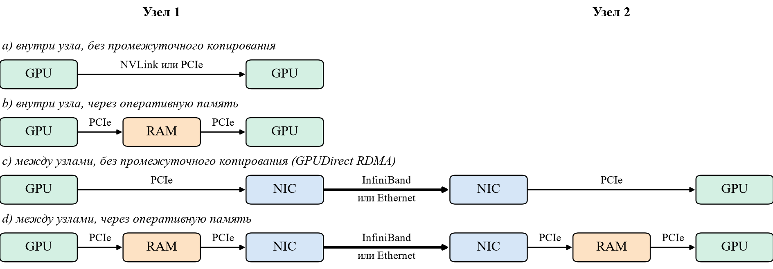
Рис. 1. Пути передачи данных между GPU (RAM — оперативная память, NIC — сетевой адаптер)
3. Способ измерения и программная реализация
Задержка измеряется на стороне получателя таймером MPI_Wtime(): фиксируется интервал от готовности принять данные до завершения приёма. Завершение приёма имеет однозначный смысл: к этому моменту данные находятся в буфере получателя. Измеренный интервал может включать ожидание начала передачи и потому является оценкой сверху. Зато обе отметки снимаются одним процессом, и согласование таймеров разных узлов не требуется.
Модуль реализован на C++ с использованием CUDA Runtime API и MPI. Применяются Open MPI [6] в CUDA-aware режиме и транспортный слой UCX [7]. Каждый MPI-процесс выделяет буферы отправки и приёма в памяти своего GPU.
Среды передачи. В среде передачи auto указатели на буферы в памяти GPU передаются непосредственно в вызовы MPI, а способ передачи данных выбирает UCX. После приёма выполняется синхронизация устройства, поскольку транспорт CUDA IPC может сообщить о завершении приёма раньше, чем копирование в память GPU фактически завершится. В среде host используется промежуточный буфер в оперативной памяти: программа сама копирует в него данные и передаёт его средствами MPI. Для пар внутри одного узла в этой среде используется общий буфер в разделяемой памяти.
Режимы тестирования. В режиме one_to_one процесс-мастер последовательно перебирает упорядоченные пары GPU, и в каждый момент времени обмен идёт только между одной парой устройств. После каждой передачи отправитель и получатель синхронизируются сообщением нулевой длины. В режиме all_to_all обмен идёт одновременно между всеми парами: каждый процесс выставляет неблокирующие приёмы от всех источников и затем выполняет отправки. Начальная отметка у получателя общая для всех источников, а конечная фиксируется отдельно для каждого источника.
4. Настройка коммуникационного стека
Параметры UCX, от которых зависит путь передачи, модуль выставляет сам до вызова MPI_Init, поскольку UCX читает их при инициализации. Порог UCX_RNDV_THRESH и параметры Open MPI задаются при запуске. Значения переменных UCX записываются в заголовок каждого файла результатов.
Open MPI и UCX. Скрипт запуска включает в Open MPI передачу сообщений через UCX (OMPI_MCA_pml=ucx) и поддержку CUDA (OMPI_MCA_opal_cuda_support=1). В среде auto UCX разрешены транспорты cuda_copy и cuda_ipc, транспорты InfiniBand и передача через память узла (UCX_TLS), а также GPUDirect RDMA (UCX_IB_GPU_DIRECT_RDMA=y). В среде host транспорты CUDA и GPUDirect RDMA отключены. Способ передачи в протоколе rendezvous выбирает сам UCX (UCX_RNDV_SCHEME=auto).
Значение переменной из окружения пользователя имеет приоритет над значением программы. В одном из первых запусков из окружения попали UCX_RNDV_SCHEME=put_zcopy и UCX_MEMTYPE_CACHE=n, и в среде auto скорость передачи для всех пар не превышала 0.8 ГБ/с: данные копировались через оперативную память. Поэтому скрипт запуска теперь сбрасывает унаследованные значения переменных UCX.
Выбор сетевого адаптера. По умолчанию UCX оценивает близость адаптера к процессу, то есть к ядрам процессора. При передаче без промежуточного копирования данные идут между GPU и адаптером по шине PCIe мимо процессора, поэтому важна близость адаптера именно к GPU. Модуль рассматривает только адаптеры с портами InfiniBand и выбирает тот, путь к которому в дереве устройств PCIe имеет наиболее длинный общий префикс с путём к GPU процесса, и передаёт его UCX через UCX_NET_DEVICES. Адаптер нужно указать до MPI_Init, поэтому GPU назначается по номеру процесса внутри узла, прочитанному из переменных окружения системы запуска.
Привязка ресурсов в Slurm. Процессы запускаются командой srun, по одному процессу на GPU, с 8 ядрами процессора на процесс. Флаг --gres-flags=enforce-binding требует, чтобы ядра процесса находились на том же сокете, что и его GPU [8], а параметр --cpu-bind=cores закрепляет их за процессом. Параметр --gpu-bind=closest не используется: он выбирает ближайший GPU для каждого процесса независимо и не гарантирует, что разные процессы получат разные GPU. Вместо этого программа назначает GPU по номеру процесса внутри узла и проверяет, что PCI-адреса GPU разных процессов не совпадают.
Условия для GPUDirect RDMA. Передача без промежуточного копирования между узлами требует загруженного модуля ядра nvidia_peermem и близкого расположения GPU и адаптера в топологии PCIe. Если эти условия не выполнены, среда auto продолжает работать, но данные между узлами идут через оперативную память.
5. Экспериментальная среда и методика измерений
Измерения выполнены на вычислительном комплексе ЦКП «Информатика» [9] с GPU NVIDIA A100. Использовались по два GPU на двух узлах xFusion G5500 V7, где GPU подключены по шине PCIe, и четыре GPU на узле xFusion G8600 V7, где они объединены коммутаторами NVSwitch. Межузловой обмен идёт через InfiniBand 100 Гбит/с. Использовались Open MPI 5.0.10, UCX 1.15.0 и CUDA Toolkit 12.8. Библиотека GDRCopy, ускоряющая копирование небольших сообщений из памяти GPU, не применялась.
Размер сообщения изменялся от 1000 до 16 384 000 байт с удвоением (наибольший далее обозначается как 16 МБ). В режиме all_to_all использовались размеры 512 КБ, 4 МБ и 16 МБ. Первые передачи в каждой серии не учитываются: так из результата исключаются возможные разовые издержки на установление соединений транспортного слоя и регистрацию буферов. В замерах внутри серии могут наблюдаться периодические всплески задержки [10], поэтому типичное значение оценивается не средним, а медианой, устойчивой к выбросам [11]. На графиках приводится медиана по парам GPU.
6. Результаты
Влияние порога протокола UCX. В среде auto способ передачи выбирает UCX в зависимости от размера сообщения. Сообщения меньше порога передаются протоколом eager с копированием через оперативную память, более крупные — протоколом rendezvous без промежуточного копирования. В среде host данные в любом случае проходят через оперативную память. По умолчанию порог выбирается автоматически и различается между группами узлов: между 8 и 16 КБ на узле G8600 V7 и между 256 и 512 КБ на группе узлов G5500 V7 (рис. 2). Ниже порога задержку ограничивает копирование, а не канал, и при переходе через порог она заметно падает.
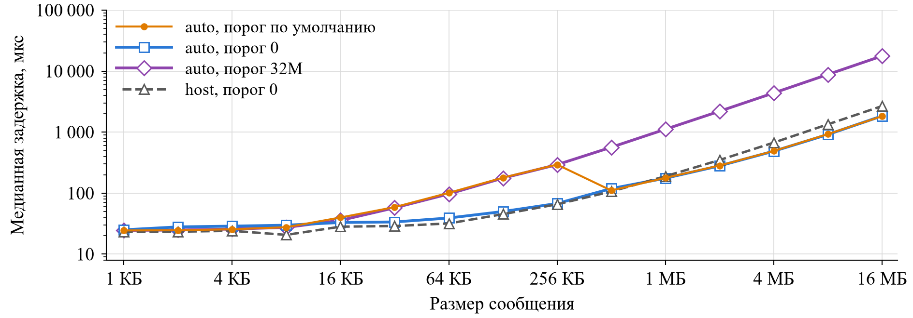
Рис. 2. Медианная задержка для пар GPU на разных узлах G5500 V7 в среде auto при трёх значениях UCX_RNDV_THRESH и в среде host при UCX_RNDV_THRESH=0, режим one_to_one
Без GDRCopy UCX копирует данные небольшими порциями, поэтому протокол eager медленнее даже среды host, где буфер копируется целиком. Чтобы протокол передачи не зависел от размера сообщения и группы узлов, основные измерения выполнены с UCX_RNDV_THRESH=0, при котором любое сообщение передаётся протоколом rendezvous.
Режим one_to_one. Наиболее показателен этот режим при сообщениях размером 16 МБ, когда задержка определяется пропускной способностью канала (рис. 3 и 4). Внутри узла G8600 V7 передача между GPU в среде auto примерно в 17 раз быстрее, чем в среде host, и достигает около 75% теоретической пропускной способности NVLink третьего поколения (300 ГБ/с в одном направлении). Задержки для всех пар GPU этого узла различаются не более чем на 2.1%, что согласуется с полносвязной топологией NVSwitch. На группе узлов G5500 V7 среда auto быстрее host лишь примерно в 1.5 раза, причём как для пар GPU внутри одного узла, так и для пар на разных узлах. Для сообщений меньшего размера выигрыша на этой группе узлов нет: до 512 КБ для пар на разных узлах и до 2 МБ для пар внутри узла среда auto не быстрее среды host. Передача между узлами в среде auto достигает около 70% предела InfiniBand 100 Гбит/с.
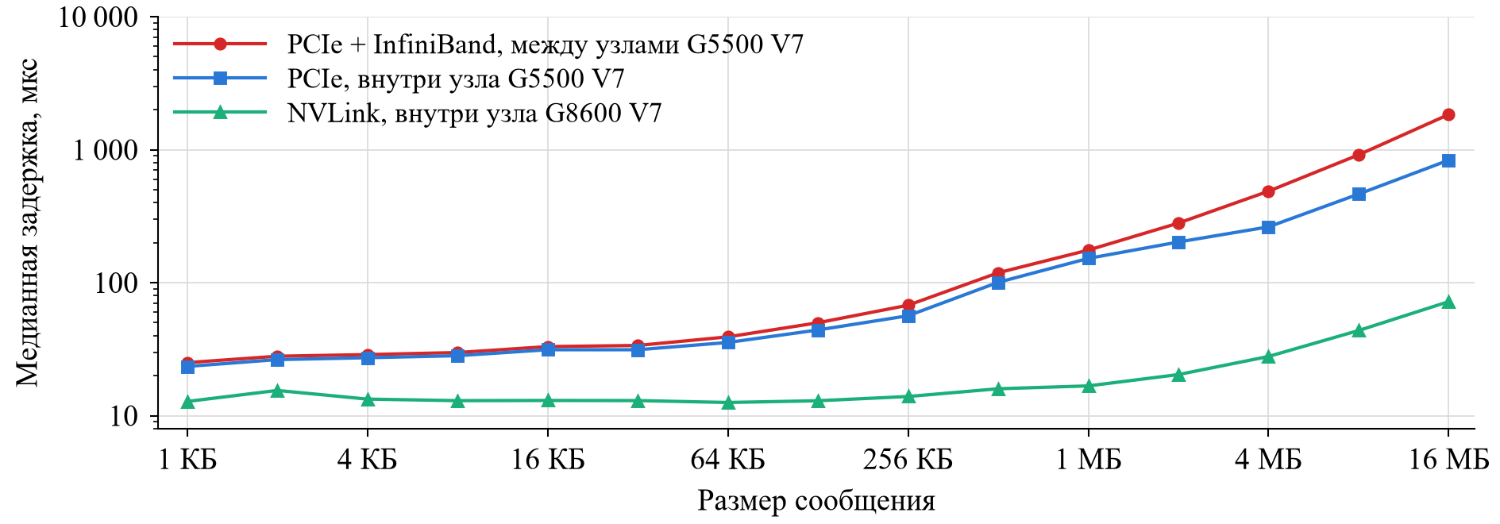
Рис. 3. Медианная задержка в среде auto, режим one_to_one, UCX_RNDV_THRESH=0
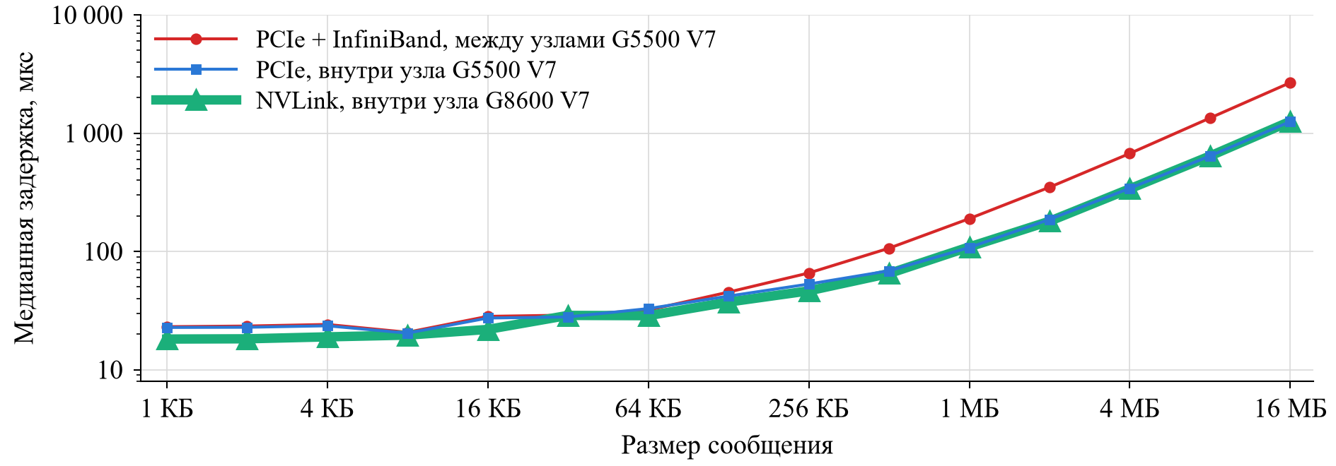
Рис. 4. Медианная задержка в среде host, режим one_to_one, UCX_RNDV_THRESH=0
Режим all_to_all. В этом режиме задержки на обеих группах узлов и в обеих средах получились заметно больше, чем в one_to_one, из-за конкуренции передач за общие ресурсы. На группе узлов G5500 V7 в среде auto задержки для пар внутри узла при этом почти не отличаются от задержек для пар на разных узлах (6.2 и 6.6 мс при 16 МБ), тогда как в среде host передача внутри узла в 2.5 раза быстрее, чем между узлами.
7. Заключение
Разработан модуль нагрузочного тестирования, измеряющий задержки передачи данных между всеми упорядоченными парами GPU кластера в двух средах передачи и двух режимах тестирования. Опыт его настройки показывает, что параметры UCX следует задавать явно и сохранять вместе с результатами, сетевой адаптер выбирать по близости к GPU, а ядра процессора выделять на сокете GPU. Порог протокола rendezvous различается между группами узлов и меняет путь передачи в зависимости от размера сообщения, поэтому его значение должно указываться вместе с результатами.
Литература
1. Сальников А.Н., Бегаев А.А., Майсурадзе А.И. Кластеризация задержек между узлами суперкомпьютера и визуализация полученных результатов // Современные проблемы математического моделирования, обработки изображений и параллельных вычислений 2017: труды Международной научной конференции (пос. Дивноморское, 4–11 сентября 2017 г.). — Ростов-на-Дону: ДГТУ-Принт, 2017. — Т. 1. — С. 206–215.
2. Бегаев А.А., Сальников А.Н. Метод измерения задержек при передаче данных между графическими процессорами, находящимися на разных узлах вычислительного кластера // Вестник Московского университета. Серия 15: Вычислительная математика и кибернетика. — 2020. — № 1. — С. 3–13.
3. Clustbench / network-tests2, ветка gpu_tests. — URL: https://github.com/clustbench/network-tests2/tree/gpu_tests (дата обращения: 28.09.2026).
4. NVIDIA. CUDA C++ Programming Guide: Peer Device Memory Access. — URL: https://docs.nvidia.com/cuda/cuda-c-programming-guide/ (дата обращения: 20.09.2026).
5. NVIDIA. GPUDirect RDMA. — URL: https://docs.nvidia.com/cuda/gpudirect-rdma/ (дата обращения: 20.09.2026).
6. Open MPI 5.0.x Documentation: CUDA. — URL: https://docs.open-mpi.org/en/v5.0.x/tuning-apps/networking/cuda.html (дата обращения: 20.09.2026).
7. Unified Communication X. — URL: https://openucx.org/ (дата обращения: 20.09.2026).
8. Slurm Workload Manager: Generic Resource (GRES) Scheduling. — URL: https://slurm.schedmd.com/gres.html (дата обращения: 20.09.2026).
9. Центр коллективного пользования «Информатика» ФИЦ ИУ РАН: Вычислительная инфраструктура. — URL: https://docs.hpc.frccsc.ru/hardware/ (дата обращения: 20.09.2026).
10. Волчанинов А.П., Сальников А.Н. Исследование структуры серии измерений задержки при нагрузочном тестировании коммутационной среды вычислительного кластера // Суперкомпьютерные дни в России: Труды международной конференции (Москва, 25–26 сентября 2023 г.). — М.: МАКС Пресс, 2023. — С. 42–52.
11. Hoefler T., Belli R. Scientific Benchmarking of Parallel Computing Systems: Twelve Ways to Tell the Masses when Reporting Performance Results // SC '15. — 2015. — Art. 73. — P. 1–12. — DOI: 10.1145/2807591.2807644
References
1. Salnikov A.N., Begaev A.A., Maisuradze A.I. Klasterizatsiia zaderzhek mezhdu uzlami superkompiutera i vizualizatsiia poluchennykh rezultatov // Sovremennye problemy matematicheskogo modelirovaniia, obrabotki izobrazhenii i parallelnykh vychislenii 2017: trudy Mezhdunarodnoi nauchnoi konferentsii (pos. Divnomorskoe, 4–11 sentiabria 2017 g.). — Rostov-na-Donu: DGTU-Print, 2017. — T. 1. — S. 206–215.
2. Begaev A.A., Salnikov A.N. Metod izmereniia zaderzhek pri peredache dannykh mezhdu graficheskimi protsessorami, nakhodiashchimisia na raznykh uzlakh vychislitelnogo klastera // Vestnik Moskovskogo universiteta. Seriia 15: Vychislitelnaia matematika i kibernetika. — 2020. — No. 1. — S. 3–13.
3. Clustbench / network-tests2, branch gpu_tests. — URL: https://github.com/clustbench/network-tests2/tree/gpu_tests (accessed: 28.09.2026).
4. NVIDIA. CUDA C++ Programming Guide: Peer Device Memory Access. — URL: https://docs.nvidia.com/cuda/cuda-c-programming-guide/ (accessed: 20.09.2026).
5. NVIDIA. GPUDirect RDMA. — URL: https://docs.nvidia.com/cuda/gpudirect-rdma/ (accessed: 20.09.2026).
6. Open MPI 5.0.x Documentation: CUDA. — URL: https://docs.open-mpi.org/en/v5.0.x/tuning-apps/networking/cuda.html (accessed: 20.09.2026).
7. Unified Communication X. — URL: https://openucx.org/ (accessed: 20.09.2026).
8. Slurm Workload Manager: Generic Resource (GRES) Scheduling. — URL: https://slurm.schedmd.com/gres.html (accessed: 20.09.2026).
9. Tsentr kollektivnogo polzovaniia «Informatika» FITs IU RAN: Vychislitelnaia infrastruktura. — URL: https://docs.hpc.frccsc.ru/hardware/ (accessed: 20.09.2026).
10. Volchaninov A.P., Salnikov A.N. Issledovanie struktury serii izmerenii zaderzhki pri nagruzochnom testirovanii kommutatsionnoi sredy vychislitelnogo klastera // Superkompiuternye dni v Rossii: Trudy mezhdunarodnoi konferentsii (Moskva, 25–26 sentiabria 2023 g.). — M.: MAKS Press, 2023. — S. 42–52.
11. Hoefler T., Belli R. Scientific Benchmarking of Parallel Computing Systems: Twelve Ways to Tell the Masses when Reporting Performance Results // SC '15. — 2015. — Art. 73. — P. 1–12. — DOI: 10.1145/2807591.2807644

